La Multiplication au ce1

Le CE1, année charnière dans l’apprentissage des techniques opératoires, confronte les élèves à des situations multiplicatives. La technique de la multiplication à 1 chiffre (ainsi que la connaissance des tables de multiplication par 0, 1, 2, 3, 4, 5 et 10) devra être maîtrisée à l’issue du CE1.

Les situations multiplicatives, abordées tout au long de l’année scolaire (elles sont même découvertes dès la maternelle), seront plus particulièrement travaillées en milieu d’année.
Elles sont d’abord identifiées et traitées comme de situations d’addition réitérée. Elles sont donc résolues dans un premier temps par la technique de l’addition répétée.

Exemple :
Le jardinier plante 13 salades par rangées. Il veut planter 4 rangées de salades. Combien doit-il acheter de salades en tout pour pouvoir planter 13 salades par rangée ?

Il mettra 13 salades dans la 1ère rangée + 13 dans la 2ème + 13 dans la 3ème + 13 dans la 4ème = 13 + 13 + 13 + 13 = 52.

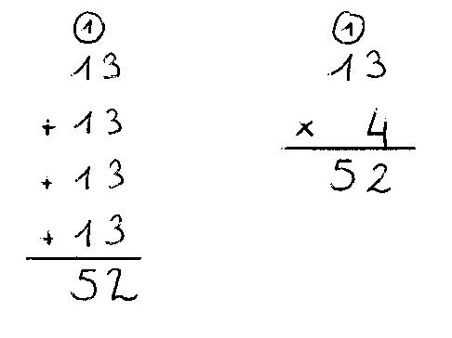

Les élèves apprennent ensuite qu’il existe une opération, la multiplication, qui permet de résoudre ce type de problèmes plus rapidement.
Faire 13 + 13 + 13 + 13, c’est la même chose que faire 13 x 4.

Il s’agit ensuite de calculer de plus en plus vite les multiplications simples (de 1 x 0 à 9 x 9). Les enfants doivent réaliser que les résultats sont toujours les mêmes et qu’il sera donc plus économique de mémoriser ces résultats.

La technique de la multiplication posée à 1 chiffre est abordée de la façon suivante :

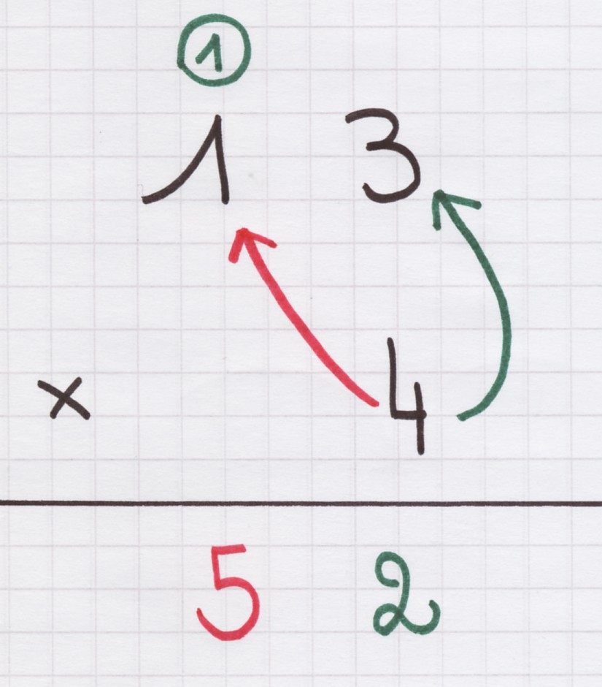

La démarche :
● Je pose 13 X 4.
● Je commence toujours par les unités.
● 4 x 3 = ? (Au début les enfants tracent au crayon gris les flèches indiquant ce qu’ils sont en train de calculer). Soit on connaît le résultat par cœur, soit on le recalcule (addition posée sur le cahier de brouillon, sur l’ardoise, avec les doigts…).
● 4 x 3 = 12. Comme on ne peut écrire qu’un chiffre par colonne, je note 2 dans la colonne des unités et 1 en retenue (donc entourée) dans la partie des dizaines.
● Ensuite je calcule 1 x 4 (et non pas 1+ 1 [retenue]) x 4).
● J’ajoute à ce résultat ma retenue et je trouve le résultat final.

La difficulté principale réside dans le statut accordé à la retenue : à quel moment faut-il la prendre en compte ?

Au cours de l’année de CE1, les élèves découvriront également la spécificité de la multiplication par 10 ou par ces multiples. A l’issue du CE1, ils devront être capables de résoudre une opération du type 60 x7 par la technique suivante :
60 x 7 = 6 x 10 x 7 = 6 x 7 x 10 = 42 x 10 = 420

